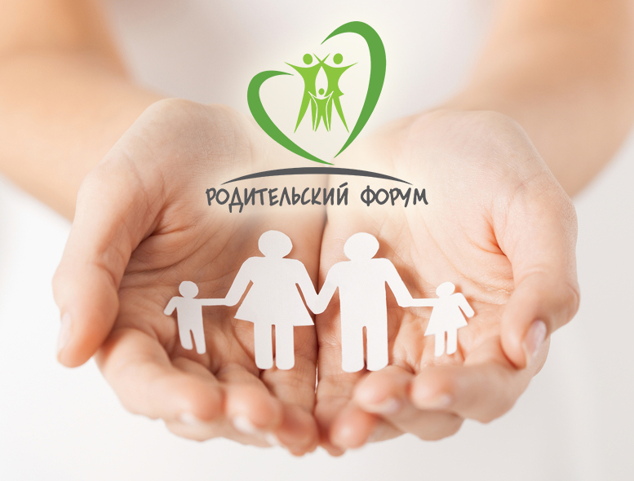

Программа Форума
№№ п/п | Мероприятие / формат / краткое описание / аннотация | Ведущий | Аудитория
1 | Школа родительского общественного контроля (РОК)  за школьным питанием.  Участники «Школы РОК» разберут правовые основы родительского общественного контроля за школьным питанием, познакомятся с требованиями СанПиН, предъявляемыми к организации и качеству школьного питания, изучат матрицу проверки Рабочей группы по мониторингу за качеством школьного питания при Министерстве образования и молодежной политики Свердловской области. Для участников «Школы РОК» будет проведен разбор часто встречающихся ошибок при проведении общественного контроля за школьным питанием.  Кроме этого, участники «Школы РОК» познакомятся с проектами и программами по общественного контроля за организацией и качеством школьного питания, а также по повышению компетентности как потребителей услуг, о физиологии питания, сбалансированном рационе, принципах правильного питания и др. как для школьников, так и для родителей.  Ответы на вопросы | Людмила Викторовна Золотницкая (Екатеринбург),  исполнительный директор РОО «Форум женщин Урала», Член Президиума Координационного совета НРА (Москва), Ответственный секретарь Свердловского областного отделения НРА (Екатеринбург), Председатель СОРК, член общественного совета по независимой оценке качества образования при Министерстве образования и молодежной политики Свердловской области, член Рабочей группы по мониторингу за качеством школьного питания при Министерстве образования и молодежной политики Свердловской области, автор и руководитель информационно-просветительского проекта СОРК «Школа неравнодушных родителей»  Лариса Геннадьевна Александрова (Берёзовский),  заместитель Председателя Свердловской региональной общественной организации «Комитет общественного контроля», федеральный эксперт Общественной палаты РФ по вопросу пресечения обора фальсифицированной продукции, член Рабочей группы по мониторингу за качеством школьного питания при Министерстве образования и молодежной политики Свердловской области, спикер информационно-просветительского проекта СОРК «Школа неравнодушных родителей» | Актовый зал
2 | Мастер-класс методом коучинга  «Проблемное поведение ребенка: пути решения»  Во время мастер-класса родители обучатся пониманию и диагностике основных мотивов проблемного поведения ребенка, разберут эффективные способы решения. | Оксана Юрьевна Лунегова (Екатеринбург),  педагог-психолог МАОУ СОШ № 69 (г. Екатеринбург), арт-терапевт и коуч, член Общероссийской Профессиональной психотерапевтической лиги, член Федерации психологов образования, член Ассоциации когнитивно-поведенческой психотерапии, лауреат регионального этапа Всероссийского конкурса профмастерства "Педагог-психолог России – 2018», серебряный призер конкурса профмастерства «Педагог-психолог года – 2020», член СОРК, Федеральный эксперт Национальной родительской ассоциации, спикер информационно-просветительского проекта СОРК «Школа неравнодушных родителей».
3 | Мастер-класс «Невербальные приемы: как быть убедительным и понимать несказанное. О чем молчит ребенок, но говорит его тело»  с практической отработкой навыков  Участники мастер-класса познакомятся с основными составляющими невербального общения (интонация, мимика, жесты, положение тела), узнают некоторые секреты распознавания лжи и базовые реакции тела на стрессовые ситуации. Данные навыки помогут участникам мастер-класса улучшить детско-родительские отношения, более точно оценивать правдивость информации от ребенка и ориентироваться в невербальных сигналах при общении с другими людьми.  Ответы на вопросы. | Оксана Александровна Коновалова (Екатеринбург),  педагог Уральского юридического института МВД России, майор полиции, эксперт по профайлингу (безынструментальной детекции лжи), вопросам правовой культуры и законопослушного поведения,  Федеральный эксперт Национальной родительской ассоциации, эксперт Свердловского областного родительского комитета, спикер информационно-просветительского проекта СОРК «Школа неравнодушных родителей». | 206
4 | Мастер-класс  «Как стать эффективным родителем и всё успевать, или  Тайм-менеджмент, направленный на формирование культуры  персональной организации и профилактику эмоционального выгорания» с практической отработкой навыков  Во время мастер-класса участники мастер-класса познакомятся с методами и приемами персональной организации в постановке личных целей, планирования, принятия решений, организации своего рабочего и личного времени, узнают рекомендации и «маленькие хитрости», которые помогут эффективно распределять время, рассмотрят приемы самоконтроля собственной деятельности, с элементами стресс-менеджмента; поймут, как применение на практике приемов тайм-менеджмента может помочь избежать перегрузки и стрессовых ситуаций.  Ответы на вопросы. | Татьяна Витальевна Майданова (Верхняя Пышма),  эксперт по тайм-менеджменту, Федеральный эксперт Национальной родительской ассоциации, эксперт Свердловского областного родительского комитета, спикер информационно-просветительского проекта СОРК «Школа неравнодушных родителей» | 208
5 | «Научный проект как эффективная мотивация школьника  к обучению и дополнительные баллы к ЕГЭ»  (для родителей учеников 8-11 классов)  Родители узнают о возможностях для старшеклассников заработать дополнительные баллы к ЕГЭ (в том числе с помощью создания научного проекта), об актуальных направлениях школьного научного проектирования, о выборе и формулировании темы научного проекта; как попасть в список одарённых детей и получить грант Президента РФ.  Ответы на вопросы. | Ольга Сергеевна Чеченихина (Екатеринбург),  профессор кафедры биотехнологии и пищевых продуктов факультета биотехнологии и пищевой инженерии Уральского государственного аграрного университета, доктор биологических наук, руководитель студии научного проектирования «СОЛЬ», федеральный эксперт Национальной родительской ассоциации (НРА), спикер информационно-просветительского проекта СОРК «Школа неравнодушных родителей» | 204
6 | «Быть добровольцем — это круто!»  Будет рассмотрен воспитательный, социальный, карьерный и образовательный потенциал добровольчества, в том числе как нравственный идеал нашего времени.  Цель: формирование системы ценностей и мировоззрения, повышение чувства патриотизма и гражданской ответственности через направление «Добровольческая деятельность».  Будет представлена систематизация различных источников информации о добровольческой деятельности для дальнейшего использования и применения на практике: основные понятия, типы, направления, признаки, мотивация (в том числе через призму теории поколений), льготы, основные волонтерские центры и организации федерального и регионального значения, основная площадка ведения добровольческой деятельности. | Овчинникова Юлия Анатольевна (Екатеринбург),  член штаба Общероссийского народного фронта (ОНФ) Свердловской области, член Штаба родительского общественного контроля при Министерстве образования и молодежной политики Свердловской области, эксперт Свердловского областного родительского комитета и Свердловского областного отделения Национальной родительской ассоциации, спикер информационно-просветительского проекта СОРК «Школа неравнодушных родителей» | 203
7 | Региональное отделение Всероссийского общественно-государственного движения детей и молодежи Свердловской области:  цели и задачи, направления детальности и т.п.  Целевая аудитория: советники директоров по воспитанию и по взаимодействию с детскими общественными объединениями, активисты.  Количество участников не ограничено. | Ермаченко Наталья Анатольевна  (Екатеринбург),  Председатель Совета Регионального отделения Всероссийского общественно-государственного движения детей и молодежи Свердловской области | 201

